PRÊMIO - ESCOLA CIDADÃ E PROFESSOR DESTAQUE
1) Identificação da Escola/Entidade
EEB Dr. Serafin Enoss Bertaso
Rua: AVENIDA PROGRESSO Nº 900
Bairro: Centro
Cidade: Nova Itaberaba
E-mail: serafinbertaso@sed.sc.gov.br
CNPJ: 83522284000103
Telefones para contato: 20497615/20497592

2) Responsável pelo relatório socioambiental
Nome completo: Elizane Severo e Diego Ebertz
E-mail: elizane.severo@sed.sc.gov.br
Telefone (whatssap): 49 9 98104127
Função ou disciplina: Especialista em orientação escolar

3) Indicação do Professor Destaque
Nome completo: Fernanda Zembruski
E-mail: fernandazembruski@gmail.com
Telefone (whatssap): 49999463427
Função ou disciplina: professora de ciências

4) Abrangência do relatório socioambiental
Turmas do 6º ano ao 9º ano do ensino fundamental e do 1º ao 3º ano do ensino médio, além da comunidade externa (comércios locais (padarias, restaurantes)).
Quantidade de alunos envolvidos (Nº específico e de caráter quantitativo):
120 alunos aproximadamente

5) Detalhamento do relatório socioambiental
Título do relatório socioambiental (Deve ser objetivo e transparecer a ideia do mesmo):
CONSCIÊNCIA QUE TRANSFORMA: REAPROVEITAMENTO DE ÓLEO DE COZINHA COMO INSTRUMENTO DE EDUCAÇÃO AMBIENTAL E INCLUSÃO SOCIAL

Objetivo geral (Responder qual a intenção em realizar tais atividades):
Promover a conscientização ambiental e a inclusão social por meio da reciclagem de óleo de cozinha em sabão ecológico, envolvendo estudantes, famílias e comércios locais.

Objetivos específicos (No máximo 3):
- Coletar X litros de óleo em 6 meses, com participação de 80% das turmas.
- Realizar oficinas de saponificação com alunos da Educação Especial.
- Produzir e comercializar sabão, gerando renda para ações sustentáveis na escola.
- Avaliar o impacto do projeto por meio de questionários e registros fotográficos.

6) Etapas/Ações realizadas: (Detalhar cada etapa/ação com fotos ilustrativas (as fotos em tamanho 7,5x7,5cm, não devem ser agrupadas)
Por exemplo:

Etapa/Ação 01: Sensibilização
Lideradas pela professora Fernanda, a equipe docente e pedagógica da escola trabalhou de forma interdisciplinar o projeto que contou com a participação ativa dos professores de Ciências, Matemática e Artes.
Os alunos estudaram nas aulas de ciências a importância do descarte correto do óleo de cozinha, os riscos ao meio ambiente e formas de reutilização consciente como a fabricação do sabão, em matemática os alunos calcularam a quantidade exata de ingredientes (óleo, soda cáustica, água) usando unidades de medida (mL, gramas). além do Cálculo do rendimento: "Quantas barras de sabão serão produzidas com X litros de óleo?". Nas aulas de Arte a professora promoveu o Concurso de logo: Os alunos desenvolveram desenhos relacionados à sustentabilidade, com votação aberta à comunidade escolar. Design da embalagem: Uso de materiais recicláveis (ex.: papelão, jornal) e técnicas artísticas (carimbo, pintura).

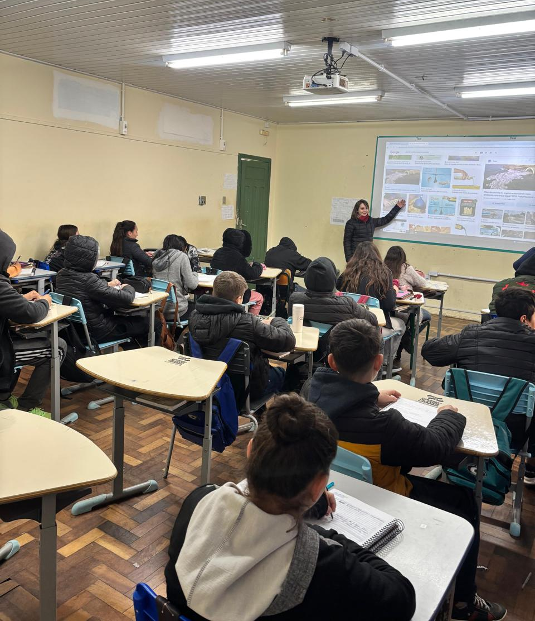
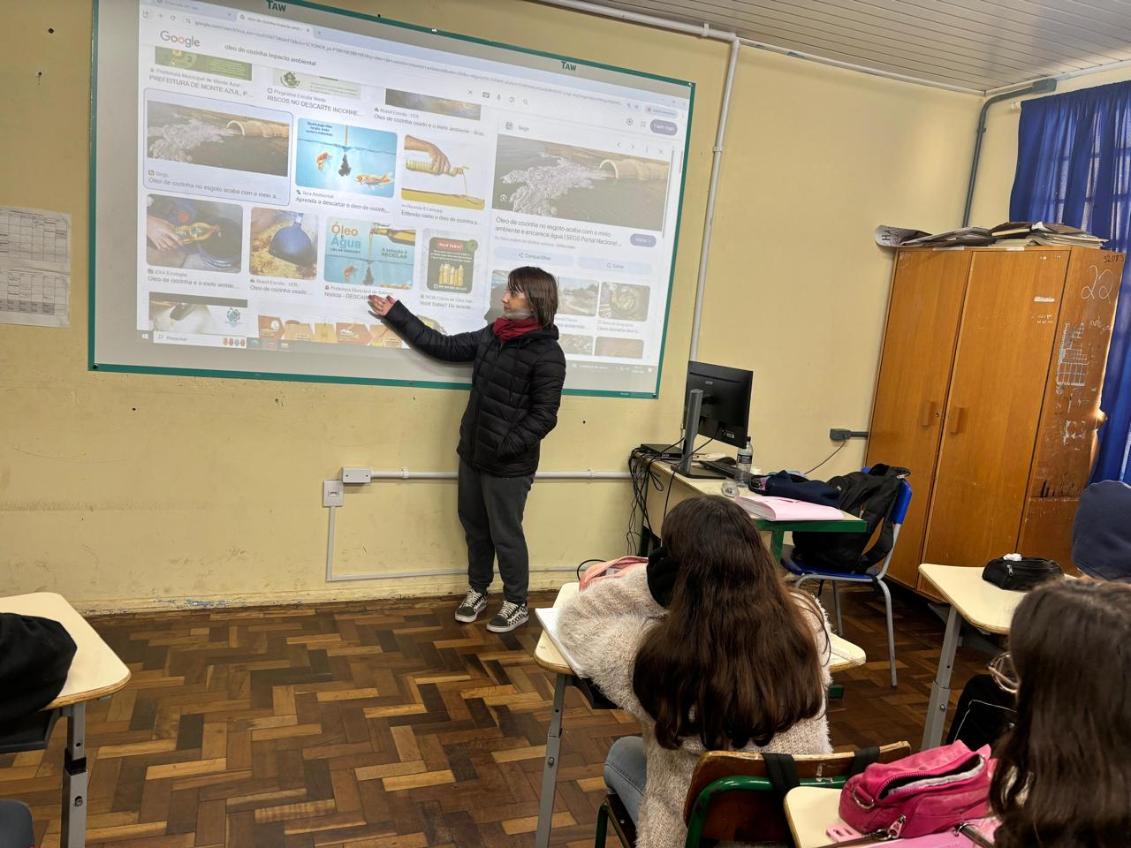
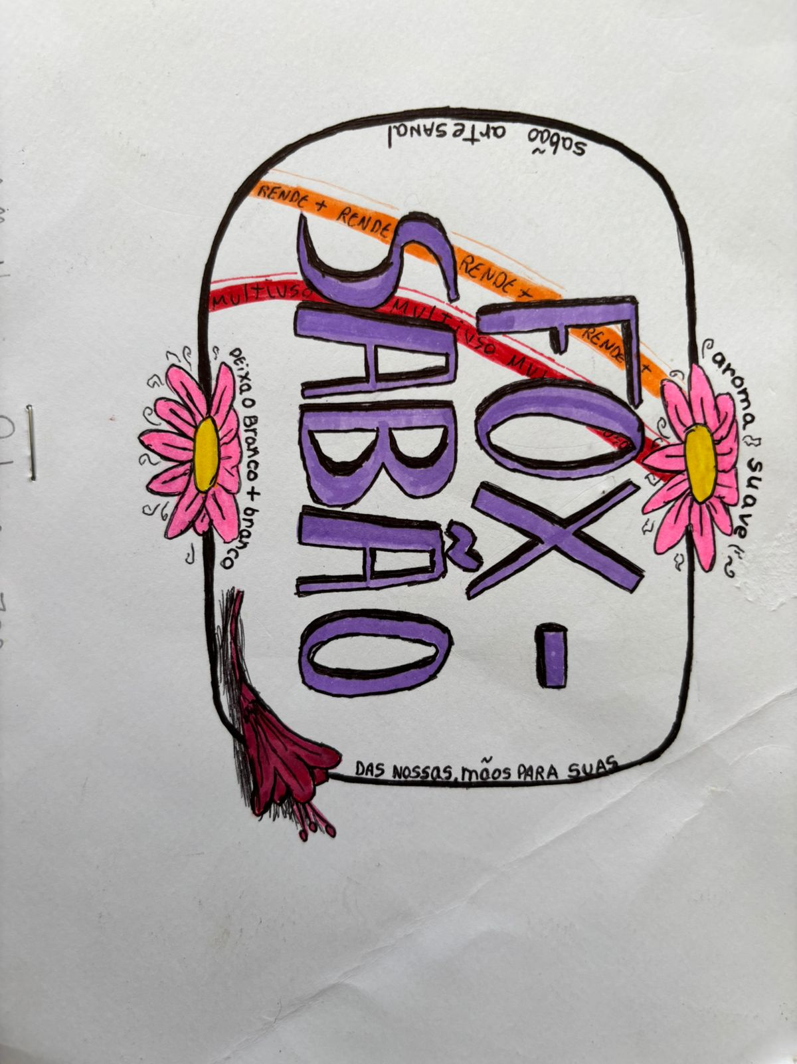

Etapa/Ação 02: Coleta de óleo
Professores, alunos e comunidade externa trouxeram até a escola o óleo utilizado em suas casas e estabelecimentos comerciais. Além disso, alguns alunos fizeram a busca ativa do óleo em estabelecimentos comerciais.
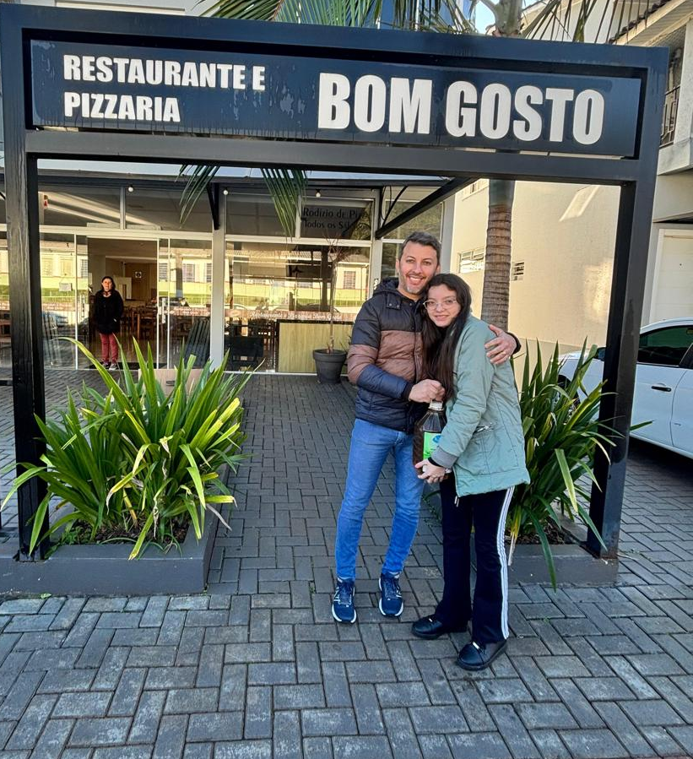
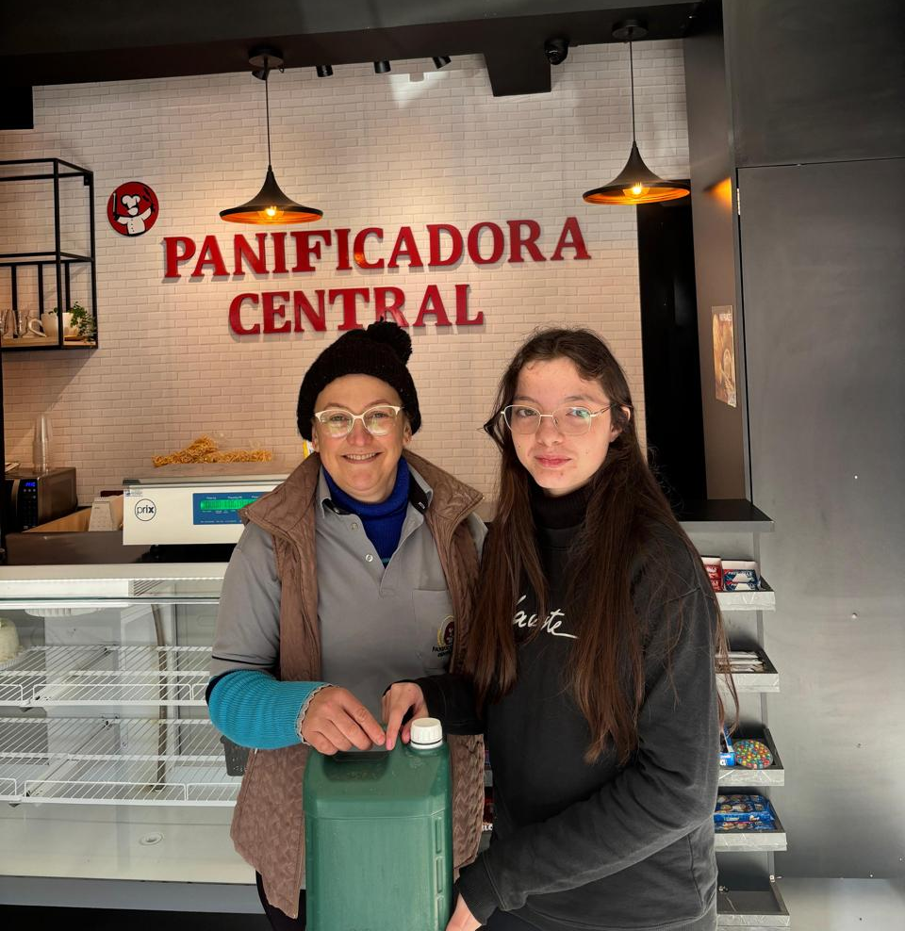
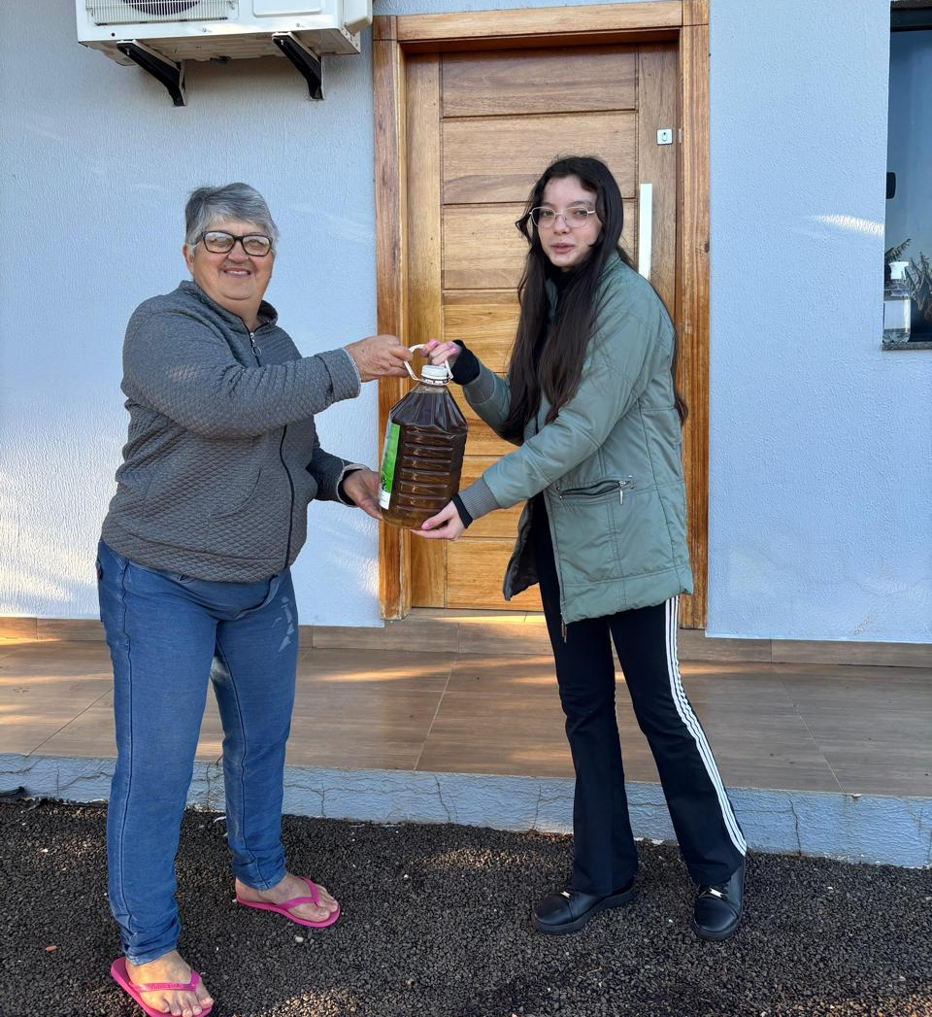

Etapa/Ação 03: Oficinas
Produto do sabão com valor educativo e estético no laboratório Maker, receita do sabão:6 quilos de gordura (óleo que já foi usado), 2 litros de água e 1 quilo de Soda.
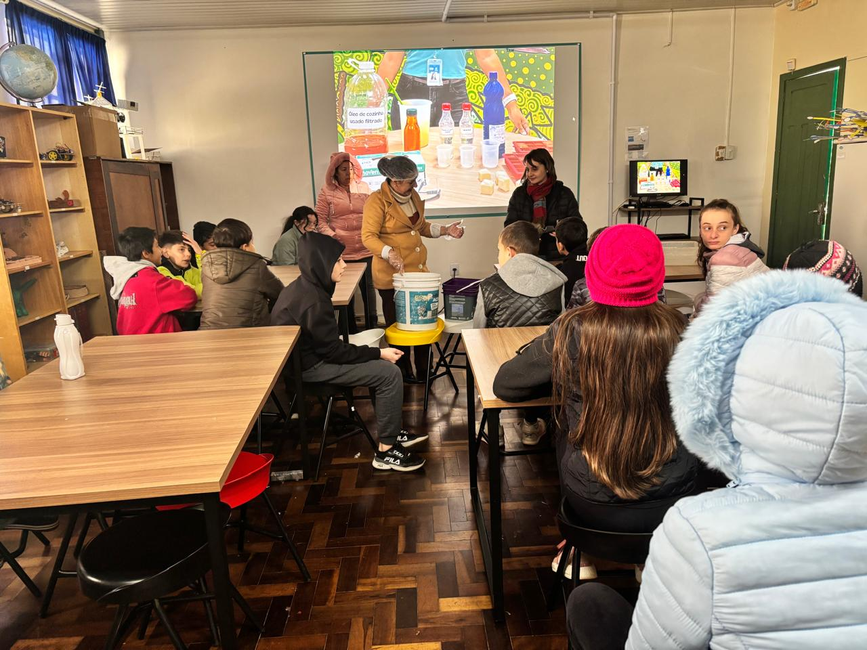
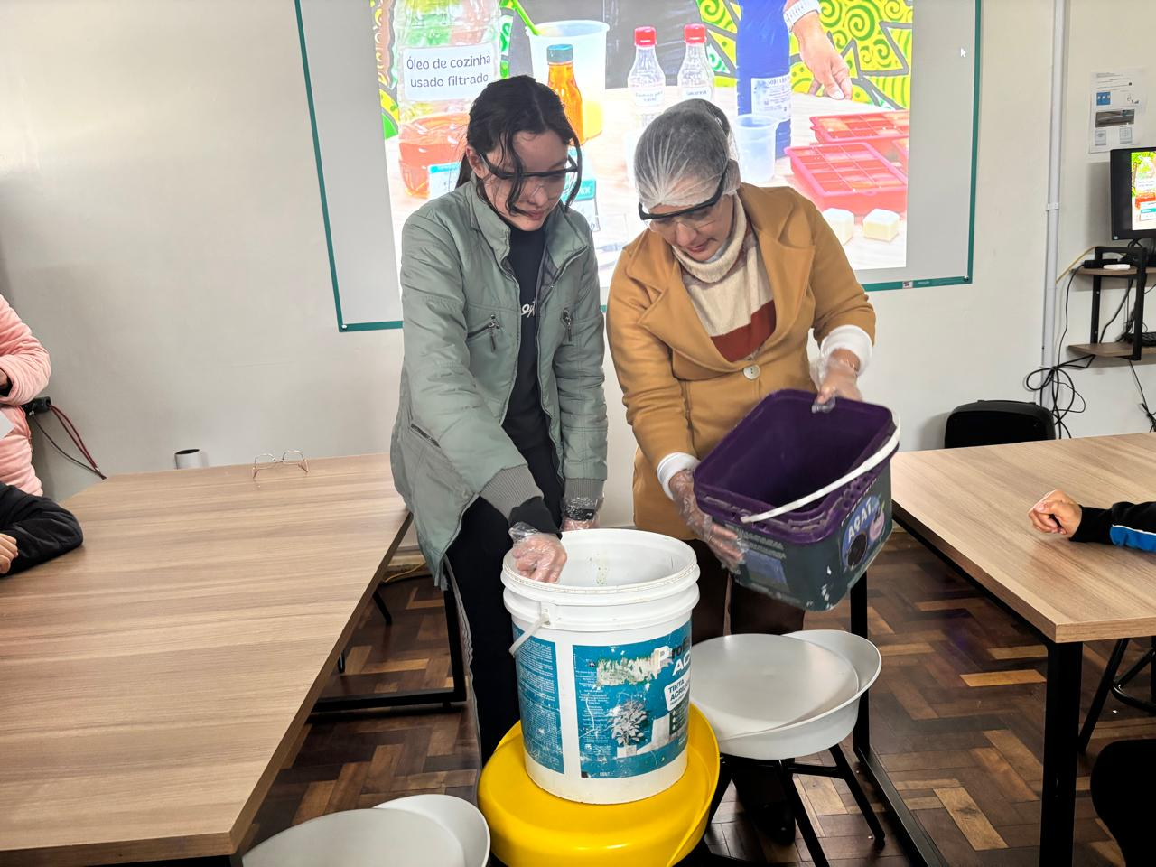

Etapa/Ação 04:
Socialização dos resultados/ Comercialização
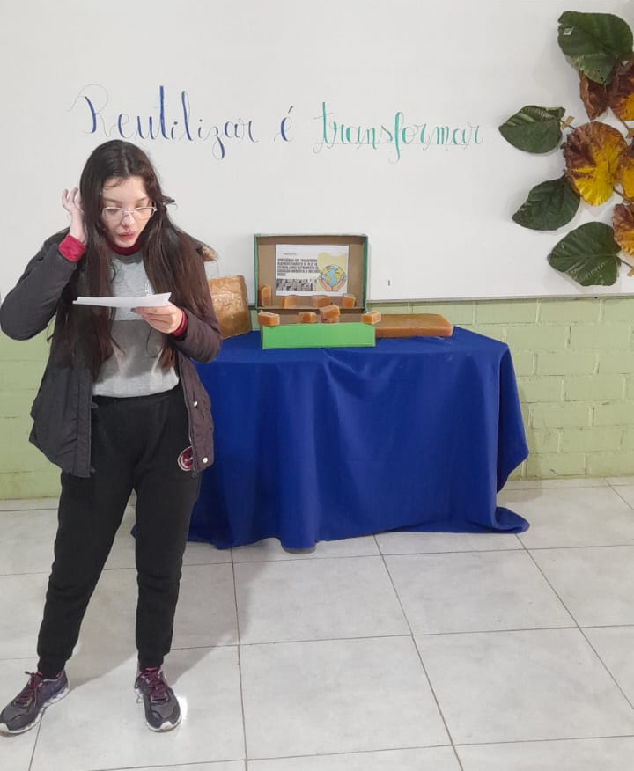
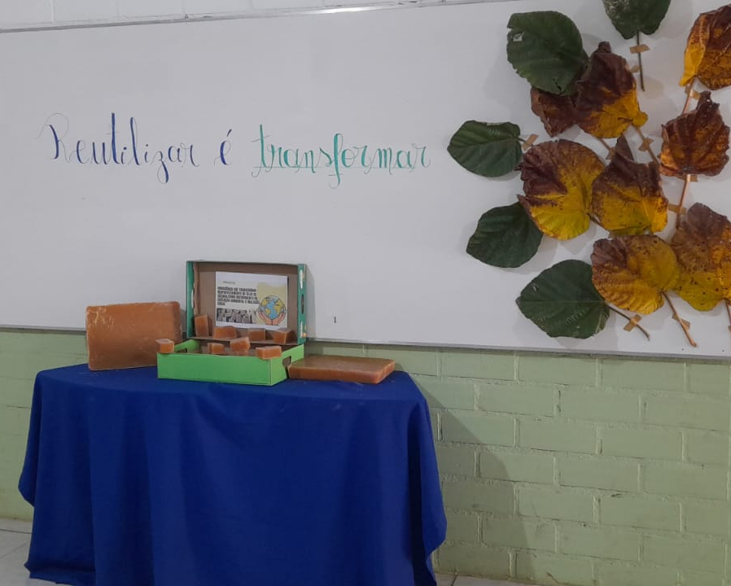

7) Avaliação de resultados (Avaliar se os objetivos e expectativas foram e/ou estão sendo alcançados)
O projeto "Consciência que Transforma" apresentou-se como uma proposta inovadora que buscou unir educação ambiental, prática interdisciplinar e inclusão social em uma iniciativa concreta. Ao planejar a transformação do óleo de cozinha em sabão ecológico, na esfera ambiental, a iniciativa promete conscientizar a comunidade escolar sobre os graves danos causados pelo descarte inadequado de óleo, mostrando na prática como a reutilização pode minimizar esses problemas. A abordagem interdisciplinar - integrando conhecimentos de Ciências, Matemática e Artes - representa uma valiosa oportunidade para os alunos vivenciarem como os conteúdos acadêmicos se aplicam a desafios reais, tornando o aprendizado mais significativo e engajador.

8) Investimentos da premiação: (Mencionar sobre os investimentos caso ganhe a premiação)

💡 Possíveis formas de investir
  - Implantar horta escolar (com sistema de irrigação simples, composteira, canteiros verticais);
  - Criar espaços verdes: jardins de chuva, árvores nativas, áreas de convivência sombreada;
  - Kits de ciências (microscópios, lupas, sensores para medir qualidade da água, do ar ou do solo);
  - Jogos educativos sobre meio ambiente;

9) Considerações finais: (Resultados mensuráveis com a aplicação das atividades/ações apresentadas no relatório socioambiental e as perspectivas de continuidade)
O projeto “Consciência que Transforma” comprovou que ações simples, quando planejadas de forma interdisciplinar e coletiva, podem gerar resultados significativos. Entre os resultados mensuráveis destacam-se: Coleta de aproximadamente 200 litros de óleo de cozinha usado em um período de seis meses, sendo que o projeto continua acontecendo e deve ser uma ação permanente. Participação de cerca de 120 estudantes diretamente no processo de coleta, produção e socialização dos resultados, além do envolvimento de famílias e estabelecimentos locais. Inclusão social e educacional: oficinas realizadas com a participação de alunos da Educação Especial, garantindo protagonismo e valorização da diversidade. A partir dessas experiências, a escola fortaleceu sua identidade como promotora de educação ambiental e cidadania. As perspectivas de continuidade incluem a ampliação da rede de coleta de óleo junto a novos parceiros locais, a produção contínua de sabão para geração de recursos sustentáveis e a integração de novas práticas como hortas, jardins de chuva e atividades laboratoriais com os kits de ciências.

10) Professor Destaque: (Defenda e apresente de forma descritiva, e também com imagens caso queira, a indicação do professor para o Prêmio - Professor Destaque. Considerando o slogan do Fundação Aurora Luiz Bodanese: “Por onde passamos transformamos”, qual impacto transformador o professor resultou para a escola ou entidade?
A professora Fernanda Zembruski, docente de Ciências da EEB Dr. Serafin Enoss Bertaso, destaca-se pelo compromisso com a formação integral dos estudantes e pela capacidade de transformar conhecimento científico em experiências práticas, significativas e engajadoras. Sua atuação no projeto “Consciência que Transforma: Reaproveitamento de Óleo de Cozinha como Instrumento de Educação Ambiental e Inclusão Social” demonstra sua visão inovadora e integradora.
Com sensibilidade pedagógica, Fernanda liderou a sensibilização dos alunos sobre os impactos ambientais do descarte inadequado do óleo de cozinha, articulando diferentes áreas do conhecimento (Ciências, Matemática e Artes) em uma proposta interdisciplinar. Essa metodologia aproximou o conteúdo curricular da realidade vivida pelos estudantes, tornando-os protagonistas do processo de ensino-aprendizagem.
Seu impacto transformador pode ser mensurado em diferentes dimensões: Educação ambiental, Inclusão social, Protagonismo estudantil, Integração comunitária: abriu as portas da escola para a comunidade, mostrando que a educação extrapola os muros escolares e pode transformar relações sociais e ambientais.
Em sintonia com o slogan da Fundação Aurora Luiz Bodanese — “Por onde passamos transformamos” —, a professora Fernanda Zembruski deixou sua marca de transformação ao semear conhecimento, cidadania e responsabilidade socioambiental, inspirando gerações a se tornarem agentes ativos na construção de um mundo mais justo e sustentável.

11) Anexos: a critério do participante

